Занятие 22

Групповая тактика

Основным содержанием групповой тактики игры в обороне являются организованные действия игроков защиты против атакующих соперников.
Обороняющиеся помогают или готовы помочь каждому своему партнеру, единоборствующему с соперником. Четкому взаимодействию способствует умелый выбор места.
К способам взаимодействия двух игроков в защите относятся страховка, противодействие комбинации в «стенку» и «скрещивание».
К способам взаимодействия нескольких игроков относятся специально организованные противодействия, а именно построение «стенки» и создание искусственного положения «вне игры».
Страховка - один из способов взаимопомощи во время игры, который направлен на выбор такой позиции и последующих действий, чтобы в случае необходимости исправить ошибку, допущенную партнером по обороне.
На рис. 52 показан один из вариантов осуществления страховки. Игрок № б делает острую передачу открывающемуся игроку № 9. Защитник № 4 опаздывает закрыть опасную зону. В этой ситуации его страхует игрок № 3.
Противодействие комбинации «в стенку». Главным моментом в противодействии этой комбинации является выбор позиции по отношению к сопернику, получившему первый нас. Следует занять место возле него с таким расчетом, чтобы выбить мяч, затруднить его передачу или заставить его изменить первоначальное решение. Важная роль отводится партнеру по обороне. От его умения предвидеть ход комбинации, а также от его своевременной помощи во многом может зависеть дальнейший ход игрового момента.
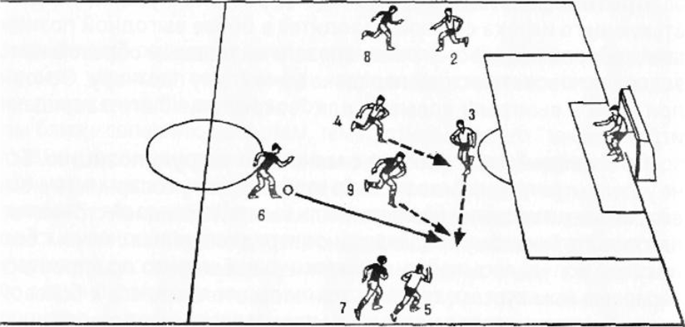
Рис. 52. Страховка
Противодействие комбинации «скрещивание». Комбинация «скрещивание» в смысле угрозы воротам нс является таким опасным тактическим средством, как комбинация «в стенку». Обычно она применяется на довольно далеком расстоянии от ворот и направлена в основном на сохранение инициативы. В момент «скрещивания» защитникам целесообразно сосредоточиться на действиях опекаемых ими игроков, особенно на действиях игрока, оказавшегося с мячом, с тем чтобы преградить путь к воротам.
Противодействие комбинации «пропуск мяча». Комбинация «пропуск мяча» наиболее эффективна в пределах штрафной площади. Она построена на неожиданности, и поэтому обороняющиеся игроки должны быть очень внимательны. Как правило, один из игроков линии обороны, находящийся ближе к сопернику, которому адресуется мяч, стремится опередить нападающего или не дать ему возможности нанести удар по воротам.
В то же время партнер по обороне должен быть готов к тому, что нападающий делает ложный замах на удар и пропустит мяч. В этой ситуации он обязан подстраховать игрока, вступившего в единоборство, и перехватить пропускаемый мяч.
Создание искусственного положения «вне игры». Осуществляется, как правило, при следующих обстоятельствах:
- а) команда соперника, захватив инициативу, настойчиво атакует и стремится вперед;
- б) нападающие пытаются остро открываться и выйти на свободное место в глубь обороны;
- в) инициатива принадлежит вашей команде, и соперники вынуждены обороняться, оставляя впереди одного-двух игроков, которым длинными передачами адресуются все мячи.
Создание положения «вне игры» зависит прежде всего от согласованности действий игроков линии обороны. Наиболее широкие полномочия для организации положения «вне игры» возлагаются на игрока, находящегося ближе других к своим воротам. Он должен очень внимательно следить за действиями и расположением партнеров, а также за действиями соперников, владеющих мячом. Чем ближе мяч к воротам, тем сложнее игрокам обороны согласовывать свои действия и создавать положение «вне игры». Как показывает практика, лучше всего это делать между центральной линией поля и линией штрафной площади.
На рис. 53 показана примерная организация положения «вне игры». Игрок средней линии № 6 длинной передачей передает мяч нападающему № 7. Пресечь быструю атаку может игрок № 3, находящийся сзади всех, выходом вперед, перед самым ударом, оставляя за собой нападающих в положении «вне игры».
Построение «стенки». К этому тактическому средству прибегает команда, в чьи ворота назначен свободный или штрафной удар. Обороняющиеся выстраивают группу игроков с целью преградить путь мячу при ударах в непосредственной близости от ворот. Правильная организация «стенки» во многом гарантирует безопасность ворот. Обычно в «стенку» встают 4-6 игроков. Чем дальше от ворот назначается удар, тем меньше игроков становится в «стенку».

